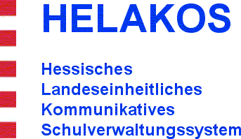 | 

ARIS-Dokumentation zum Prozess
Individuelle Fördermaßnahmen Allgemeine Schule durchführen

Beschreibung: | Der Prozess individuelle Fördermaßnahmen Allgemeine Schule durchführen beschreibt die Arbeit mit dem Förderplan.  Im individuellen Förderplan werden Förderziele und konkrete Maßnahmen beschrieben.  Förderziele werden auf Basis der Lernausgangslage und des festgestellten Entwicklungsstandes abgeleitet. Zu jedem Förderziel werden konkrete Maßnahmen formuliert.  Bei der Fortschreibung des Förderplans werden die Förderziele und die zur Erreichung formulierten und durchgeführten Maßnahmen evaluiert.  Der individuelle Förderplan wird mit allen Prozessbeteiligten erstellt.  Er wird den Eltern und der Schülerin oder dem Schüler zur Kenntnis gegeben und mit diesen besprochen.
Kommentar: | August 2019: Fachliche Abnahme durch HKM Referat I.3
Prozesseigentümer(in): | Herr Dirk Lenz, HKM
Fachliche(r) Prozessmanager(in): | Herr Sebastian Felgenhauer, HKM
HELAKOS- Prozessmanager(in): | Frau Heike Theis, HZD
Status: | Fertig
Inhaltsverzeichnis

1.1 Funktionen, 9
1. Gesamtprozess Individuelle Fördermaßnahmen Allgemeine Schule durchführen, 4
2. Teilprozesse, 10
3. Übersicht Fachbegriffe, 11
4. Übersicht Dateien/Dokumente, 15
5. Übersicht Anwendungssysteme/Komponenten, 16
6. Übersicht Rollen/Gruppen, 17

1. Gesamtprozess Individuelle Fördermaßnahmen Allgemeine Schule durchführen
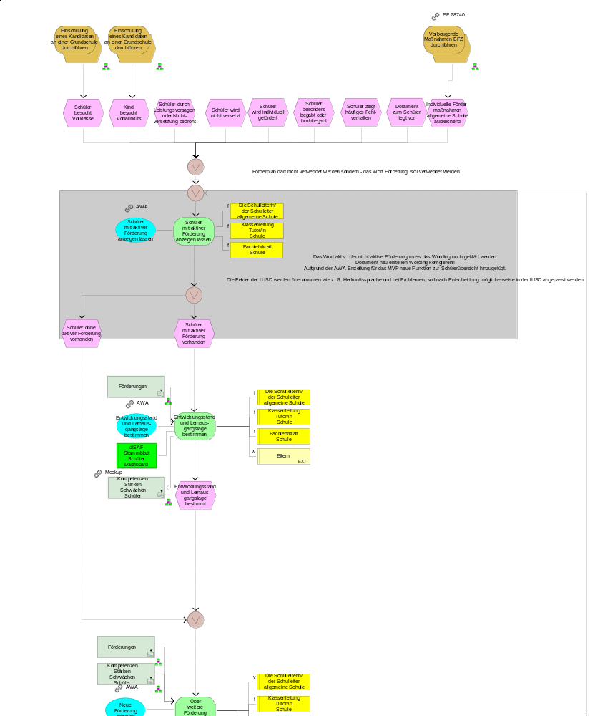
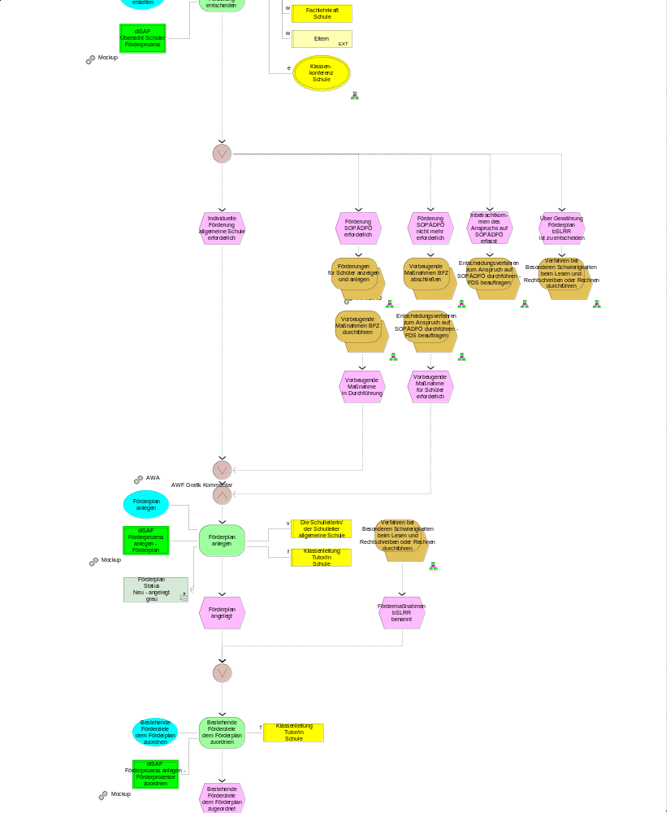
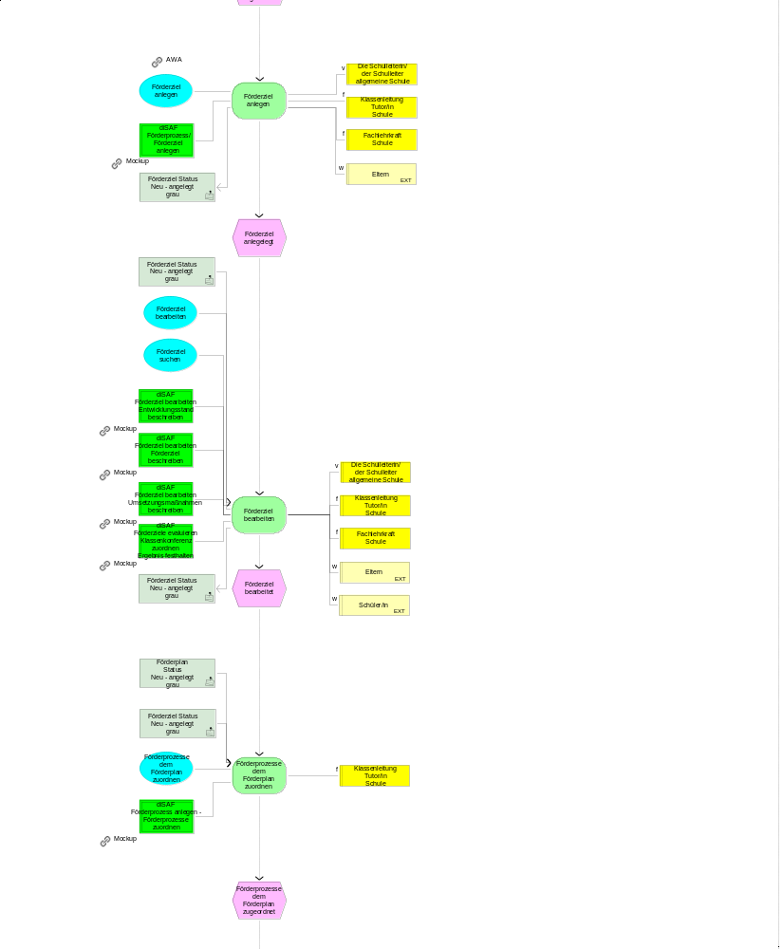
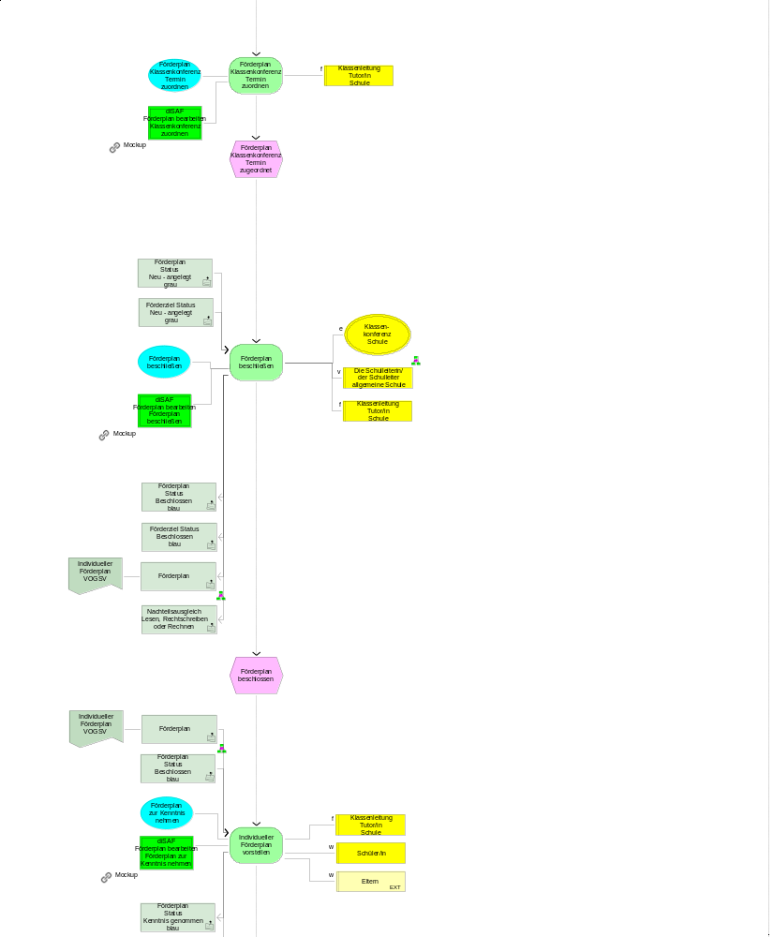
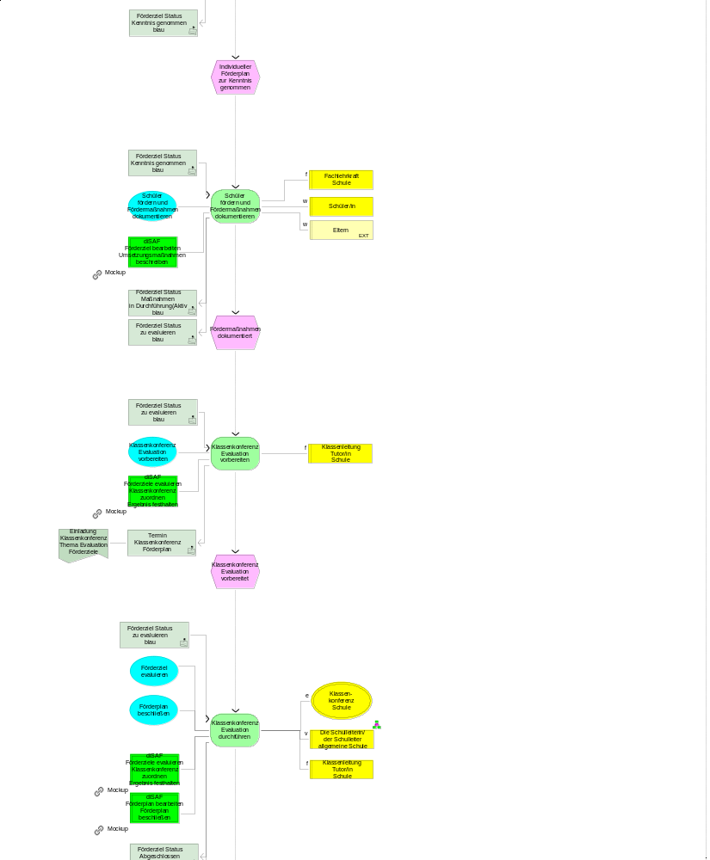


1.1 Funktionen
Name | Beschreibung/Kommentar/Beispiel
Schüler mit aktiver Förderung anzeigen lassen | Klassenleitungen, Fachlehrkräfte, Schulleitungen oder berechtigte betroffene Mitarbeiter z. B. des Staatlichen Schulamtes lassen sich Schüler mit aktiver Förderung für die weitere Bearbeitung anzeigen.
Entwicklungsstand und Lernausgangslage bestimmen | Anhand unterrichtsbegleitender und/oder diagnostischer Verfahren sind der Entwicklungsstand und die individuelle Lernausgangslage zu bestimmen.  Der bisherige Lernfortschritt wird festgestellt.  Dabei können Leistungsdaten sowie ggf. vorhandene frühere individuelle Förderpläne, Informationen aus Elterngesprächen und therapeutische und ärztliche Gutachten mit herangezogen werden.
Über weitere Förderung entscheiden | Über die individuelle Förderung und die Erstellung eines Förderplanes für die Schülerin/den Schüler wird entschieden.  Kommentar: § 5 VOGSV  Anspruch auf Förderung und  Fördermaßnahmen durch die Schule  Schülerinnen und Schüler haben Anspruch auf individuelle Förderung durch die Schule (§ 3 Abs. 6 Hessisches Schulgesetz). Fördermaßnahmen können anlassbezogen beschlossen werden, ihre Grundlage in individuellen Förderplänen nach den §§ 6 und 40 oder den Zielen nach § 45 haben oder Teil eines schulbezogenen Förderkonzeptes nach den §§ 37 Abs. 4 und 48 Abs. 4 sein. Für einzelne Schulformen und Schulstufen getroffene besondere Regelungen zur individuellen Förderung bleiben unberührt.  Rechtliche Hinweise: §5 Abs. 1 VOGSV
Förderplan anlegen | Es wird ein Förderplan angelegt.
Bestehende Förderziele dem Förderplan zuordnen | Für den Fall das bereits ein Förderplan mit Förderzielen angelegt und aktiv ist, können Förderziele diesem Förderplan zugeordnet werden.  Kommentar: Mit Kenntnisnahme des neuen Förderplans wird der bisher gültige Förderplan inaktiv.
Förderziel anlegen | Die Klassenleitung oder die Fachlehrkraft legen das Förderziel an. Die angelegten Förderziele sind Vorschläge für die Klassenkonferenz.
Förderziel bearbeiten | Die Klassenleitung oder die Fachlehrkraft bearbeiten das Förderziel. Es werden die erforderlichen Inhalte des Förderziels erfasst.
Förderprozesse dem Förderplan zuordnen | Beschlussvorlage für individuellen Förderplan zusammenstellen.  Förderziele und Förderprozesse werden zu einer Beschlussvorlage zusammengestellt.
Förderplan Klassenkonferenz Termin zuordnen | Dem Förderplan wird ein Termin für eine Klassenkonferenz zugeordnet.
Förderplan beschließen | Der Förderplan erhält den Status Beschlossen.  Die angelegten Förderziele mit konkreten Maßnahmen sowie Verantwortlichkeiten und Zuständigkeiten, die zu einem Förderplan zusammengestellt wurden, werden auf der Grundlage des Entwicklungsstandes im Rahmen der Klassenkonferenz besprochen ggf. angepasst und beschlossen.  Rechtliche Hinweise: § 6 Abs. 1 VOGSV (Individuelle Förderung)  § 40 VOGSV (Hilfen LRR)
Individueller Förderplan vorstellen | Der individuelle Förderplan wird den Eltern und dem Schüler oder der Schülerin zur Kenntnis gegeben und mit diesen besprochen.  Der Förderplan wird ausgedruckt und zur Schülerakte gegeben und die Kenntnisnahme wird dokumentiert.  Rechtliche Hinweise: § 6 VOGSV
Schüler fördern und Fördermaßnahmen dokumentieren | Die zuständige Lehrkraft führt die Fördermaßnahme durch und dokumentiert die Durchführung.
Klassenkonferenz Evaluation vorbereiten | Für die Evaluation werden Förderziele und Maßnahmen zu einer Besprechungsvorlage für die Klassenkonferenz zusammengestellt.
Klassenkonferenz Evaluation durchführen | Das Förderziel, die Maßnahmen und die erreichten Ziele werden evaluiert.  Nach erfolgter Evaluation des Förderziels wird der Entwicklungsstand des Schülers entsprechend angepasst und das Förderziel fortgeschrieben oder abgeschlossen.  Hat der Schüler alle Förderziele die dem Förderplan zugeordnet sind erfolgreich abgeschlossen erhält der Förderplan den Status Förderplan beendet.  Nach erfolgter Evaluation in der Klassenkonferenz wird das Ergebnis mit Schülern und Eltern besprochen.  Rechtliche Hinweise: § 6 und § 40, Abs. 3 VOGSV
2. Teilprozesse
Keine Teilprozesse vorhanden.
3. Übersicht Fachbegriffe
Name | Beschreibung/Kommentar/Beispiel
Förderplan | Individuelle Förderpläne im Sinne der Verordnung sind schülerbezogene Pläne, die anlassbezogen individuell die besonderen Fördermaßnahmen der Schule nach § 5 Satz 1 VOGSV konkretisieren.  Im Rahmen der individuellen Förderplanung sind der Entwicklungsstand, die Lernausgangslage sowie die Stärken und Schwächen der Schülerin oder des Schülers zu bestimmen und im Förderplan zu beschreiben. Ausgehend hiervon sind individuelle Förderziele abzuleiten sowie konkrete Maßnahmen der Schule zu formulieren. Im Förderplan werden Verantwortlichkeiten und Zuständigkeiten für die jeweiligen Maßnahmen festgelegt. Die Schülerin oder der Schüler sowie die Eltern sind aktiv in den Prozess mit einzubeziehen. Der Förderplan ist den Eltern und der Schülerin oder dem Schüler zur Kenntnis zu geben und mit diesen zu besprechen.  Förderpläne sind insbesondere zu erstellen  * für Kinder, die eine Vorklasse besuchen oder an einer besonderen Fördermaßnahme teilnehmen,  * im Fall eines drohenden Leistungsversagens und bei drohender Nichtversetzung sowie im Fall der Nichtversetzung,  * bei vorliegenden Schwierigkeiten im Lesen, Rechtschreiben oder Rechnen nach § 40 VOGSV,  * bei Anspruch auf sonderpädagogische Förderung nach § 49 HSchG  * bei gehäuftem Fehlverhalten von Schülerinnen und Schülern nach § 77 VOGSV.  Schulen können über die Verpflichtung nach § 6 Abs. 2 VOGSV hinaus ergänzend für weitere Schülerinnen und Schüler oder Schülergruppen Förderpläne erstellen. Ergänzende Regelungen für einzelne Schulformen und Bildungsgänge bleiben unberührt. Individuelle Förderpläne sind in die Schülerakte aufzunehmen.  Rechtliche Hinweise: § 6 VOGSV, § 5 VOGSV  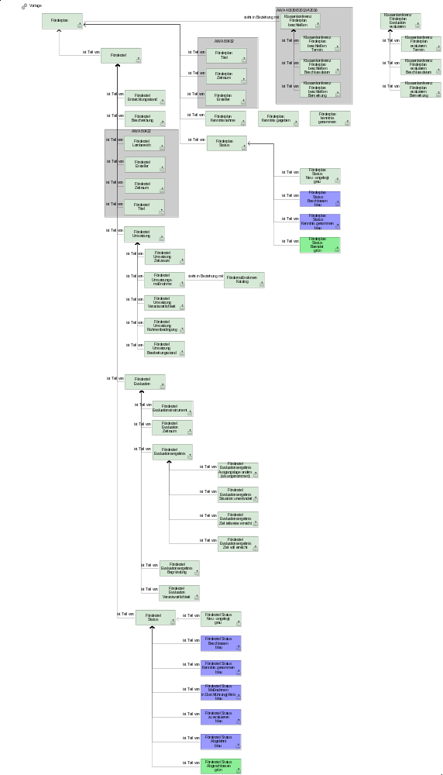
Förderplan Status Beendet grün | Förderplan  Status  Beendet
Förderplan Status Beschlossen blau | Förderplan Status Beschlossen
Förderplan Status Kenntnis genommen blau | Förderplan  Status  Kenntnis genommen
Förderplan Status Neu - angelegt grau | Förderplan Bearbeitungsstatus
Förderungen | Der Förderlaufbahn des Schülers kann folgende Bausteine beinhalten:  * Individueller Förderplan  * Vorbeugende Maßnahmen BFZ  * Feststellung eines Anspruchs auf sonderpädagogische Förderung  * Besondere Schwierigkeiten beim Lesen, Rechtschreiben oder Rechnen (bSLRR)  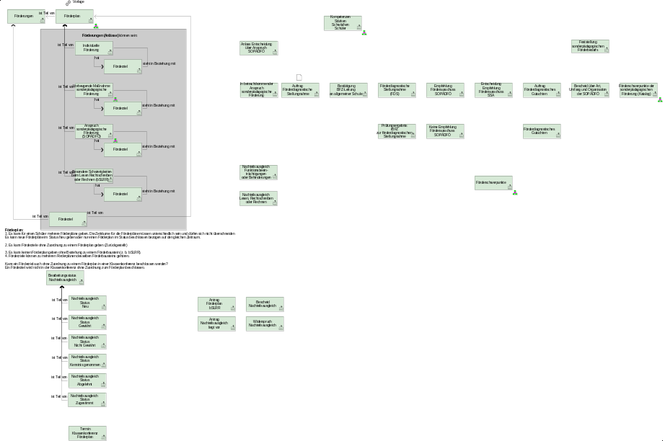
Förderziel Status Abgeschlossen grün | Das Förderziel ist evaluiert und mit Evaluationsergebnis erfasst.
Förderziel Status Beschlossen blau | Das Förderziel ist durch die Klassenkonferenz beschlossen.
Förderziel Status Kenntnis genommen blau | Förderziel zur Kenntnis genommen.
Förderziel Status Maßnahmen in Durchführung(Aktiv blau | Die Maßnahmen zur Erreichung des Förderziels werden durchgeführt.
Förderziel Status Neu - angelegt grau | Ein Förderziel ist erstmalig erfasst.
Förderziel Status zu evaluieren blau | Das Förderziel wird evaluiert.
Kompetenzen Stärken Schwächen Schüler | Kompetenzen, Einschränkungen und Lernstand eines Schülers.  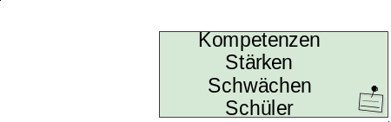
Nachteilsausgleich Lesen, Rechtschreiben oder Rechnen | Nachteilsausgleich, Leistungsfeststellung und Leistungsbewertung bei Schülerinnen und Schülern mit besonderen Schwierigkeiten beim Lesen, Rechtschreiben oder Rechnen.  Rechtliche Hinweise: § 42 VOGSV
Termin Klassenkonferenz Förderplan
4. Übersicht Dateien/Dokumente
Name | Beschreibung/Kommentar/Beispiel
Einladung Klassenkonferenz Thema Evaluation Förderziele  [Dokument] | Einladung zur Klassenkonferenz mit dem Thema Förderziele und Maßnahmen zu evaluieren
Individueller Förderplan VOGSV  [Dokument] | In diesem Dokument wird ein individueller Förderplan ausgegeben.  Rechtliche Hinweise: Auf Grundlage des § 6 VOGSV erstellt die allgemeine Schule einen Förderplan und schreibt ihn ggf. fort.
5. Übersicht Anwendungssysteme/Komponenten
Keine Anwendungssysteme vorhanden.
6. Übersicht Rollen/Gruppen
Name | Beschreibung/Kommentar/Beispiel
Die Schulleiterin/ der Schulleiter allgemeine Schule  [Rolle intern] | Die Schulleiterin/der Schulleiter ist dafür verantwortlich, dass die Schule ihren Bildungs- und Erziehungsauftrag erfüllt. Sie oder er leitet die Schule nach geltenden Rechts- und Verwaltungsvorschriften sowie den Beschlüssen der Schulkonferenz und der Konferenzen der Lehrkräfte.  Kommentar: § 88 HSchG
Eltern  [Rolle extern] | Die Rechte und Pflichten der Eltern nach diesem Gesetz oder nach aufgrund dieses Gesetzes erlassenen Rechtsvorschriften nehmen wahr:  1. die nach dem bürgerlichen Recht für die Person des Kindes Sorgeberechtigten,  2. die Betreuerin oder der Betreuer einer volljährigen Schülerin /oder eines volljährigen Schülers für den schulischen Aufgabenkreis,  3. anstelle der oder neben den Personensorgeberechtigten diejenigen, denen die Erziehung des Kindes mit Einverständnis der Personenberechtigten anvertraut oder mit anvertraut ist; das Einverständnis ist der Schule schriftlich nachzuweisen.  Rechtliche Hinweise: § 100 HSchG; §§ 1626 ff. BGB
Fachlehrkraft Schule  [Rolle intern] | Lehrkräfte, die eine Lehrbefähigung in einem bestimmten Fach haben oder darin unterrichten.
Klassenkonferenz Schule  [Gruppe] | Zur Teilnahme an Klassenkonferenzen verpflichtet sind die in der Klasse unterrichtenden Lehrkräfte und die in der Klasse regelmäßig tätigen sozialpädagogischen Mitarbeiterinnen und Mitarbeiter.  Rechtliche Hinweise: § 135 HSchG
Klassenleitung Tutor/in Schule  [Rolle intern] | Klassenleitung oder Tutorin/Tutor, der für ein Halbjahr die Schülergruppe einer Klasse bzw. einer Tutoren-/Beratungsgruppe betreut.
Schüler/in  [Rolle extern] | § 69 HSchG – Rechte und Pflichten aus dem Schulverhältnis  (1) Mit der Aufnahme einer Schülerin oder eines Schülers in eine öffentliche Schule wird ein öffentlich-rechtliches Schulverhältnis begründet.  §1 Abs. 1 VOGSV  Rechte und Pflichten der Schülerinnen und Schüler  (1) Mit dem öffentlich-rechtlichen Schulverhältnis, das durch die Aufnahme der Schülerinnen und Schüler in die öffentliche Schule begründet wird, wird das Recht der Schülerinnen und Schüler auf Bildung, Förderung durch die Schule (§ 5) und Unterricht sowie das Recht auf Teilnahme an schulischen Veranstaltungen nach Maßgabe dieser Verordnung gestaltet.
Technische Informationen

Dieses Dokument wurde am 08.04.2026 um 15:48:31 Uhr automatisiert erstellt.

Auswertungsskript
Skript: | _Prozess_dreistufig
Inhalt: | Mehrstufige Beschreibung eines Prozesses (max. 3 Ebenen)
Modell
Modellname: | Individuelle Fördermaßnahmen Allgemeine Schule durchführen
Modelltyp: | EPK
Fachliche(r) Prozessmanager(in): | Herr Sebastian Felgenhauer, HKM
HELAKOS-Prozessmanager(in): | Frau Heike Theis, HZD
Modellbearbeiter(in): | Frau Heike Theis, HZD
Letzte Änderung: | 21.10.2025 10:16:26
Letzter Bearbeiter: | theish
Server: | SrvIwArisPApp2.itshessen.hessen.de
Datenbank: | HKM_HELAKOS
Reportparameter
Anzahl der ausgewerteten Ebenen in der Prozesshierarchie: |  | 3
Anzahl der im Inhaltsverzeichnis aufgeführten Gliederungsebenen: |  | 4
Sortierung der Wertschöpfungsketten in WKDs: |  | nach Abstand zur linken oberen Ecke
Sortierung der Funktionen in EPKs: |  | nach Abstand zur linken oberen Ecke
Größe der Modellgrafiken: |  | Seitenbreite
Verfeinerung von Prozessschnittstellen auf WKD-Ebene ausgeben: |  | Nein
Reportumfang: |  | Benutzerdefiniert
Folgende Unter-/Übersichtskapitel haben Sie gewählt: |  | -Übersichtskapitel Fachbegriffe  -Übersichtskapitel Dateien/Dokumente  -Übersichtskapitel Rollen  -Übersichtskapitel Anwendungssysteme

